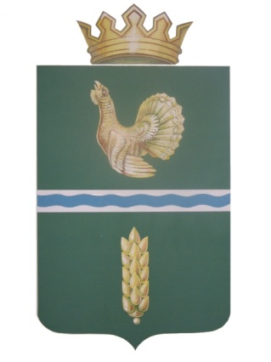

**ПРОГРАММА**

**публичных слушаний**

по отчету об исполнении бюджета Муромцевского муниципального района

за 2024 год

25 апреля 2025 года

**Программа**

**публичных слушаний**

|  |  |
| --- | --- |
| Дата слушаний | 25 апреля 2025 года |
| Время: | 11.00-11.45 час. |
| Место проведения: | зал заседаний Администрации Муромцевского муниципального района |
| Состав участников: | депутаты Совета Муромцевского муниципального района, представители комитетов ММР, представители политических партий, общественных организаций. |

|  |  |  |
| --- | --- | --- |
| **№ п/п** | **Время** | **Тема выступления** |
| 1. | 11.00-11.05 | Вступительное слово Председателя Совета Муромцевского муниципального района  **Вихровой В.В.** |
| 2. | 11.05-11.25 | Об исполнении бюджета Муромцевского муниципального района за 2024год.  Докладывает: **Мальцева Елена Валерьевна,**  Председатель комитета финансов и контроля Администрации Муромцевского муниципального района Омской области |
| 3. | 11.25-11.30 | Об оценке межбюджетных отношений в Муромцевском муниципальном районе в 2024 году  Докладывает: **Зимина Елена Петровна.**  Глава Гуровского сельского поселения. |
| 4. | 11.30-11.40 | Об итогах внешней проверки отчета об исполнении бюджета Муромцевского муниципального района в 2024 году.  Докладывает: **Положенцева Елена Ивановна,**  председатель контрольно-счетной комиссии Совета Муромцевского муниципального района Омской области |
| 5. | 11.40-11.45 | Обсуждение поступивших предложений, замечаний.  Принятие рекомендаций по результатам публичных слушаний. |